ОБЪЕКТЫ ТОРГОВ
Москва и Подмосковье
Выпуск от 31.08.2026 · объектов в подборке: 1
ОБЪЕКТ 1

3-комн. квартира, 96 м² — Колокольников пер., 15
Описание объекта | Трёхкомнатная квартира 96 м² в историческом доходном доме 1917 года постройки в самом центре Москвы (ЦАО, Мещанский район), 7 минут пешком до метро «Трубная». Второй этаж трёхэтажного дома, высокие потолки 2,68 м, кухня 13 м². Обременений нет.
Точный адрес | г. Москва, ЦАО, Мещанский район, Колокольников переулок, д. 15, этаж 2, квартира 13
Начальная цена | 52 393 000,00 руб.
Цена за кв. м. | 545 760,42 руб. за м²
Дата окончания приёма заявок | 20.10.2026, 15:00 (МСК)
Дата проведения торгов | 29.10.2026, 10:00 (МСК)
Задаток | 1 047 860,00 руб.
ДОПОЛНИТЕЛЬНЫЕ СВЕДЕНИЯ
Площадь | 96 м² (жилая 96 м², кухня 13 м²)
Этаж | 2 из 3
Год постройки | 1917
Метро | «Трубная» — 7 минут пешком
Шаг аукциона | 261 965,00 руб.
Форма проведения | Открытый аукцион в электронной форме
Кадастровый номер | 77:01:0001091:1336
Номер лота | 17002658
Начало приёма заявок | 31.08.2026, 20:00 (МСК)
Отбор участников | 27.10.2026, 10:00 (МСК)
Подведение итогов | 29.10.2026, 17:00 (МСК)
Объявление: https://investmoscow.ru/tenders/tender/20188709

ЛОКАЦИЯ
г. Москва, ЦАО, Мещанский район, Колокольников переулок, д. 15, этаж 2, квартира 13
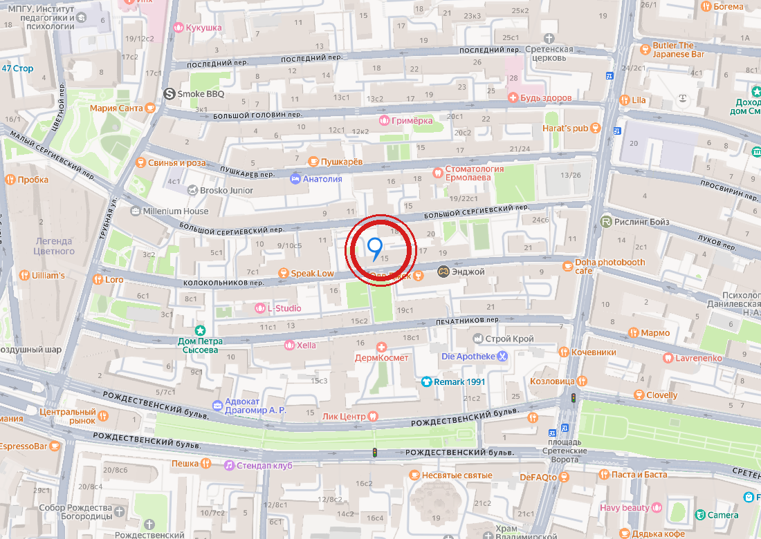
Яндекс Карты · координаты 55.768071, 37.628451

ФОТО ОБЪЕКТА (1–4 ИЗ 4)
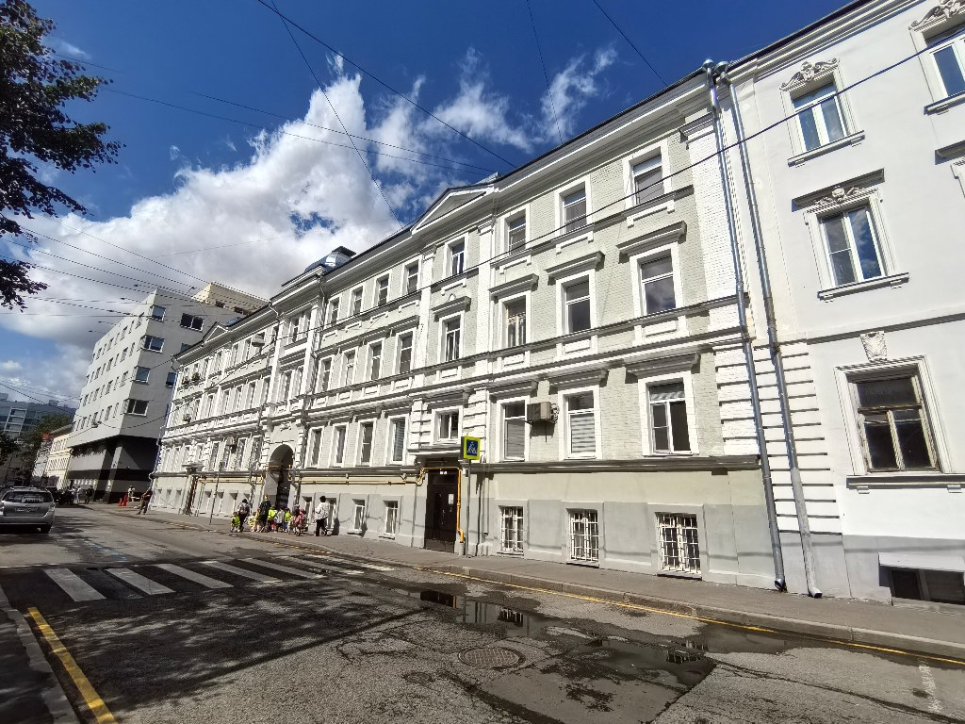  Фото 1 | 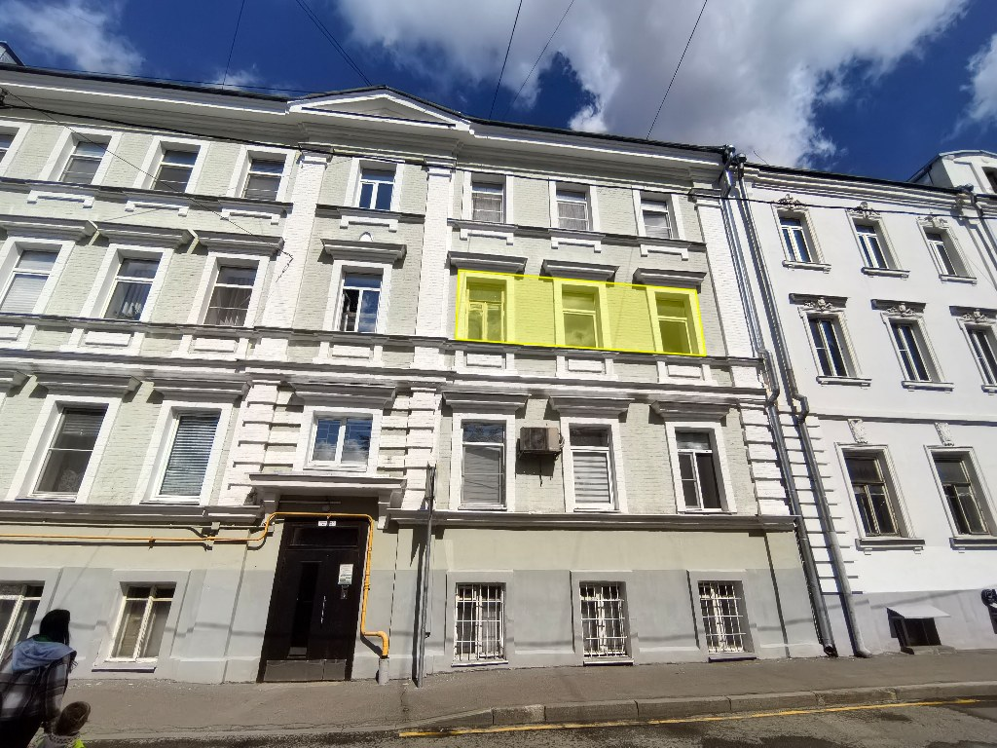  Фото 2
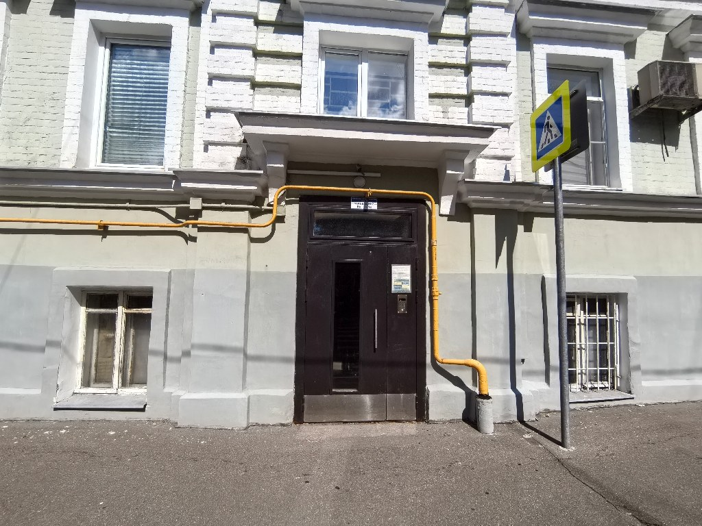  Фото 3 | 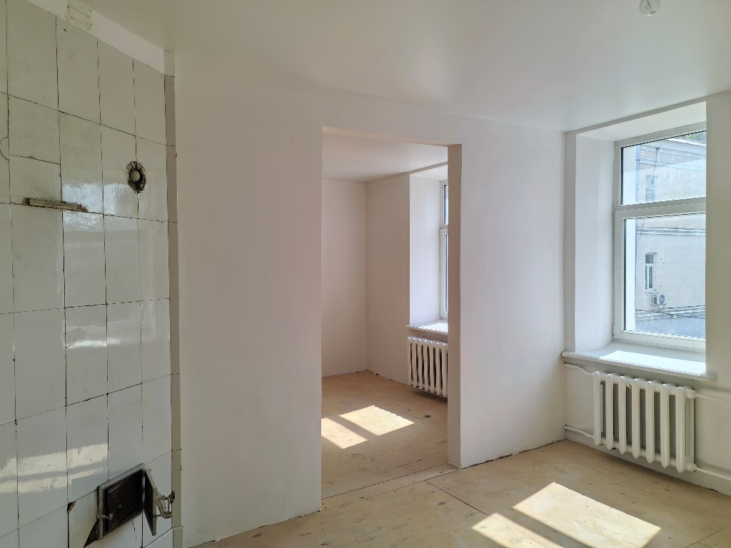  Фото 4

